製品別比較表（標準品との比較）
 | 後発品 |  | 標準品
商品名 | ロラタジンドライシロップ1％「NP」 |  | クラリチンドライシロップ1％
販売会社名 | ニプロ株式会社
規格「一般名」 | 1g中 「ロラタジン」 10mg 含有
薬効分類 | 持続性選択H₁受容体拮抗・アレルギー性疾患治療剤
薬 価 | 60.40円／g |  | 155.90円／g
1g薬価差 | 95.50円
効能･効果 | アレルギー性鼻炎、蕁麻疹、皮膚疾患(湿疹・皮膚炎、皮膚そう痒症)に伴うそう痒  【標準品と同じ】
用法･用量 | 成人：通常、ロラタジンとして1回10mg(ドライシロップとして1g)を1日1回、食後に用時溶解して経口投与する。  なお、年齢・症状により適宜増減する。  小児：通常、3歳以上7歳未満の小児にはロラタジンとして1回5mg(ドライシロップとして0.5g)、7歳以上の小児にはロラタジンとして1回10mg(ドライシロップとして1g)を1日1回、食後に用時溶解して経口投与する。  【標準品と同じ】
添加物 | 精製白糖、ヒドロキシプロピルセルロース、含水二酸化ケイ素 |  | 白糖、ヒドロキシプロピルセルロース、含水二酸化ケイ素
規制区分  貯 法 | 室温保存 3年 |  | 気密・室温保存 3年
製 剤 | 商品名 | 包装／製剤写真 |  | 性 状 | 識別ｺｰﾄﾞ
製 剤 | ロラタジン  ドライシロップ  1％「NP」 | 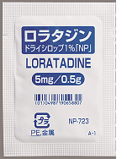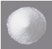 |  | 白色の粉末を含む粒子 | ―
製 剤 | 標準品 |  |  | 白色の粉末を含む粒子
薬物動態  (生物学的  同等性) | 溶出試験  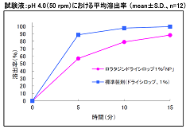  試験液：pH1.2、4.0、6.8、水で実施。 |  | 血中濃度比較試験  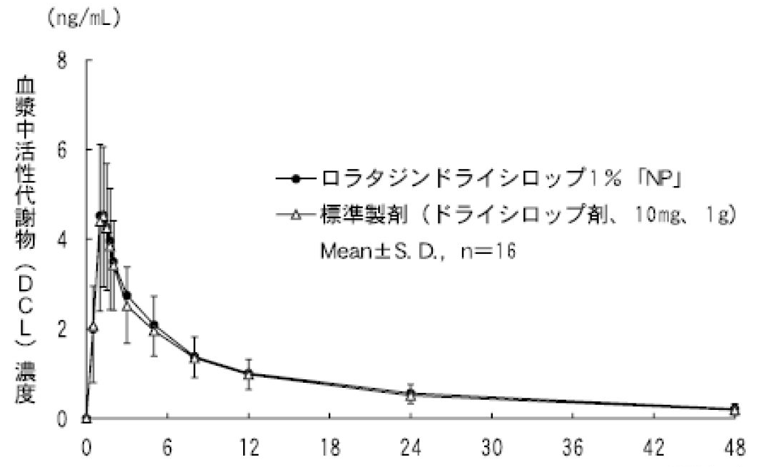  クロスオーバー法により、ロラタジンドライシロップ１％｢NP｣と標準製剤各１gを単回経口投与し、生物学的に同等と判定された。
備考
担当者、連絡先

